**1. Concurrents Directs**

**Concurrent 2 : KUSMI TEA**

**Site web :** [**https://www.kusmitea.com/**](https://www.kusmitea.com/)

Fondée en **1867 à Saint-Pétersbourg** et désormais sous l’égide de la société parisienne **Orientis Gourmet**, **Kusmi Tea** incarne l’excellence et l’audace dans l’univers du thé. Forte d’une **histoire riche et d’un savoir-faire unique**, la marque associe tradition et modernité pour offrir une expérience sensorielle raffinée.

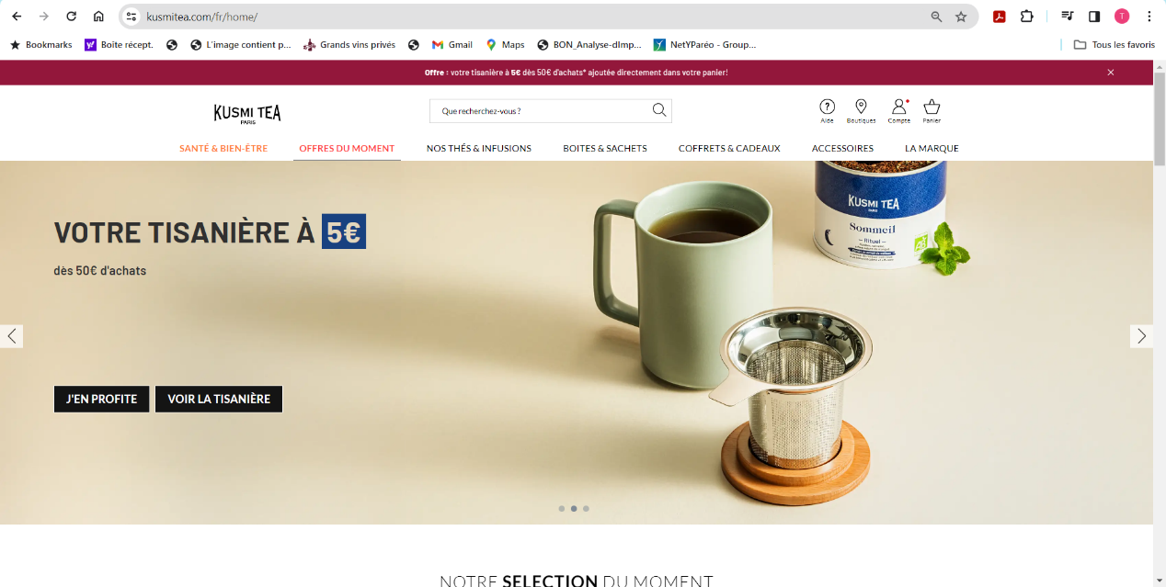

Figure : Home Page du site de KUSMI TEA

**Audit technique**

**Outils à utiliser** : Wappalyzer (technologies web), Lighthouse (performances), Google Mobile-Friendly Test (adaptabilité mobile)

* **Langages utilisés** :

Front-end : Le site est développé en HTML5, CSS3 et JavaScript, avec l'utilisation du framework React.js pour une interface utilisateur dynamique et réactive.​

Back-end : La plateforme repose sur PHP, intégrant le système de gestion de contenu Magento 2, ce qui facilite la gestion des fonctionnalités e-commerce. La base de données utilisée est MySQL, assurant une gestion efficace des données produits et clients.

|  |  |
| --- | --- |
| Figure 1: Informations recueillies par Wappalyzer | Figure 2: Informations recueillies par Wappalyzer |
| Figure 3: Informations recueillies par Wappalyzer | |

* **Performances** :

**Speed Index (4,0 s - Moyen)**

Un Speed Index de 4,0 s est à la limite du seuil acceptable. Une réduction en dessous de 2,5 s améliorerait considérablement la fluidité perçue et l'expérience utilisateur.

**Largest Contentful Paint (LCP - 2,3 s - Bon)**

Un LCP sous les 2,5 s est un excellent résultat, indiquant que le principal élément visuel du site se charge rapidement. Toutefois, une optimisation supplémentaire pourrait encore améliorer le ressenti utilisateur.

**First Contentful Paint (FCP - 0,9 s - Très Bon)**

Le site affiche son premier élément visible en moins d’une seconde, offrant une bonne perception de réactivité pour l’utilisateur.

**Total Blocking Time (TBT - 250 ms - Acceptable)**

Un TBT inférieur à 300 ms est un bon indicateur de fluidité, mais une réduction supplémentaire des scripts bloquants améliorerait la réactivité globale.

**Cumulative Layout Shift (CLS - 0.599 - Mauvais)**

Un CLS élevé (supérieur à 0.1) indique un déplacement important des éléments à l’écran, pouvant nuire à l'expérience utilisateur. Une meilleure stabilisation du contenu (ex. : dimensions définies pour les images et les publicités) est recommandée.

|  |
| --- |
| Figure 4: Performances obtenues par Lighthouse (version desktop) |
| Figure 5: Performances obtenues par Lighthouse (version desktop) |

* **Responsive et mobile** : Adapté aux mobiles avec une version responsive fluide et une application dédiée sur iOS et Android.

|  |
| --- |
| Figure 6: Vue sur Iphone SE (375 x 667) |

|  |
| --- |
| Figure 7: Vue sur Ipad pro (1024 x 1366) |

|  |
| --- |
| Figure 8: Performances obtenues par Lighthouse (version mobile) |

**Analyse des indicateurs**

* **Performances (26 - Très Faible)**

Temps de chargement très lent, présence probable de scripts bloquants et d’images non optimisées.

* **Accessibilité (83 - Bon)**

Bonne gestion des contrastes et de la navigation, mais une légère baisse indique des problèmes d’accessibilité résiduels.

* **Bonnes pratiques (79 - Correct)**

Sécurisation HTTPS toujours en place, mais des optimisations possibles sur certaines pratiques de développement.

* **SEO (83 - Bon mais Perfectible)**

Bonne structure Hn et sitemap présents, mais score en baisse par rapport à 92.

**Audit « Green IT »**

**Outils utilisés** : PageSpeed Insights, GTmetrix, Pingdom Tools​

* **Minification CSS/JS :** La minification des fichiers CSS et JavaScript est en place, contribuant à la réduction de la taille des ressources et améliorant ainsi les temps de chargement.​
* **Images optimisées :** Les images sont adaptées en fonction de la résolution de l'écran de l'utilisateur, ce qui permet une utilisation efficace de la bande passante et une meilleure performance sur divers appareils.​
* **Requêtes serveur :** Le site effectue un nombre considérable de requêtes serveur, principalement en raison de l'intégration de multiples API tierces et de scripts externes. Cette situation peut entraîner une augmentation du temps de chargement et de la consommation de ressources.​
* **Utilisation de plugins :** Le site intègre plusieurs modules pour les fonctionnalités e-commerce, ce qui est courant pour une plateforme de vente en ligne. Toutefois, une évaluation régulière de ces plugins est recommandée pour s'assurer de leur efficacité énergétique et de leur pertinence.​
* **Print CSS :** Aucune feuille de style spécifique pour l'impression (print CSS) n'a été détectée. L'ajout de cette fonctionnalité pourrait améliorer l'expérience utilisateur lors de l'impression et réduire la consommation de papier en optimisant la mise en page.​
* **Typographie :** Le site utilise des polices web standardisées et optimisées, ce qui contribue à une meilleure performance en réduisant le besoin de chargement de polices externes lourdes.

|  |
| --- |
| Figure 9: Rapport rédigé grâce à GreenIT-Analysis |

**Analyse des Résultats Green IT**

* **EcoIndex (42.82 - Insuffisant)**

L’impact environnemental est moyen-faible, nécessitant une réduction des ressources gourmandes en énergie (optimisation des requêtes et allègement du contenu).

* **Consommation d'eau (3.22 cl - Légèrement élevée)**

Une hausse par rapport à 2.95 cl, signe d’un besoin d’optimisation sur la gestion des ressources serveur.

* **Émissions de CO₂ (2.14 gCO₂e - Acceptable mais à améliorer)**

Légère augmentation des émissions carbone. Une optimisation du caching et de la compression des ressources pourrait aider à les réduire.

* **Nombre de requêtes (15 - À surveiller)**

Augmentation significative (de 1 à 15). Cela impacte la rapidité de chargement et l’efficacité énergétique. Regrouper les requêtes et limiter les appels externes peut améliorer les performances.

* **Taille de la page (1225 Ko - Trop Élevée)**

La taille de la page est conséquente, ce qui ralentit le chargement et augmente la consommation d’énergie. Une minification des fichiers CSS/JS et une compression d’images sont recommandées.

* **Taille du DOM (2220 éléments - Optimisé mais encore dense)**

Réduction du DOM par rapport à 2821 éléments, ce qui est un point positif, mais un DOM plus léger améliorerait encore les performances et la consommation énergétique.

**Audit SEO**

**Outils à utiliser** : SEMrush, Screaming Frog, Ahrefs, Google Search Console

* **SEO détaillé** : Bonne optimisation des balises Hn, meta descriptions bien structurées, sitemap et robots.txt présents.

1. **Structure des Balises Hn :** Les balises de titres (H1, H2, H3, etc.) sont utilisées de manière cohérente, reflétant une hiérarchie logique du contenu. Cela facilite la compréhension du sujet principal et des sous-thèmes par les moteurs de recherche.

|  |
| --- |
| Figure 10: Liste des balises H1 pour le SEO (Screaming Frog) |

1. **Balise Meta Title :** Le titre de la page d'accueil est : "Kusmi Tea | Thés et Infusions Bio de qualité". Ce titre est concis, descriptif et contient des mots-clés pertinents tels que "Thés", "Infusions Bio" et "qualité".

|  |
| --- |
| Figure 10: Titres ajoutés pour SEO (Screaming Frog) |

1. **Balises Meta Descriptions :** Les meta descriptions sont présentes sur la majorité des pages et offrent un résumé clair du contenu, ce qui peut améliorer le taux de clics depuis les résultats de recherche.

|  |
| --- |
| Figure 11: Listes des descriptions ajoutées pour SEO (Screaming Frog) |

1. **Balises Meta Keywords :** Le site de Kusmi Tea met en avant plusieurs mots-clés pertinents liés à son activité. Voici une liste non exhaustive des principaux termes utilisés :​

* **Types de thés** : thé noir, thé vert, thé blanc, maté, matcha, rooibos
* **Caractéristiques** : thés bio, infusions bio, thés detox, thés bien-être.​
* **Formats** : thé en vrac, sachets de thé, coffrets de thé.​
* **Saveurs** : thés fruités, thés épicés, thés gourmands, thés aux agrumes, thés floraux.

|  |
| --- |
| Figure 12: Liste des mots utilisés (Screaming Frog) |

|  |
| --- |
| Figure 13: Liste des balises H1 utilisées (Screaming Frog) |

|  |
| --- |
| Figure 14: Liste des balises H2 utilisées (Screaming Frog) |

**3. Fichiers Sitemap.xml et Robots.txt :** Le fichier sitemap.xml est présent et bien structuré, aidant les moteurs de recherche à indexer efficacement les pages du site. Le fichier robots.txt est également en place, contrôlant l'accès des robots aux différentes sections du site.

|  |
| --- |
| Figure 15: Sitemaps (Screaming Frog) |

|  |
| --- |
| Figure 16: Présence de Robots.txt |

* **SEA et publicité** : Campagnes Google Ads et retargeting actif.

Kusmi Tea a mis en place une stratégie de publicité en ligne (SEA) et de marketing digital pour renforcer sa présence sur le marché du thé premium. Voici une analyse des actions entreprises :

|  |
| --- |
| Figure 17: SEA bien présente (Sponsoring actif) |

* **Partenariats** :

1. **Campagnes de Publicité en Ligne (SEA)**

* **Publicité sur les Réseaux Sociaux** : Kusmi Tea a collaboré avec l'agence Clustaar pour optimiser sa présence en ligne, notamment à travers des campagnes de publicité sur les réseaux sociaux. Cette collaboration a permis d'améliorer la visibilité de la marque et l'engagement des utilisateurs.

|  |
| --- |
|  |

1. **Publicité Télévisée et Cinéma :**

* **Campagne "La Beauté des Mélanges"** : Kusmi Tea a lancé une campagne publicitaire intitulée "La Beauté des Mélanges", diffusée à la télévision, au cinéma et sur les plateformes digitales. Cette campagne met en scène une chorégraphie aquatique symbolisant le mélange des cultures et des saveurs, reflétant l'identité de la marque.

|  |
| --- |
|  |

1. **Stratégie de Contenu et Partenariats :**

* **Collaborations avec des Influenceurs** : Bien que des détails spécifiques ne soient pas disponibles dans les sources consultées, il est courant pour des marques comme Kusmi Tea de collaborer avec des influenceurs spécialisés dans le domaine du thé et du bien-être pour promouvoir leurs produits et atteindre une audience plus large.
* **Réseaux sociaux** : Présence active (Instagram, Facebook, Twitter), fréquence de publication hebdomadaire.

​Kusmi Tea maintient une présence active sur plusieurs réseaux sociaux, notamment Instagram et Facebook. Voici une analyse de leur activité sur ces plateformes :​

**1. Instagram :**

* **Compte principal :** [@kusmitea_official](https://www.instagram.com/palaisdesthes/)

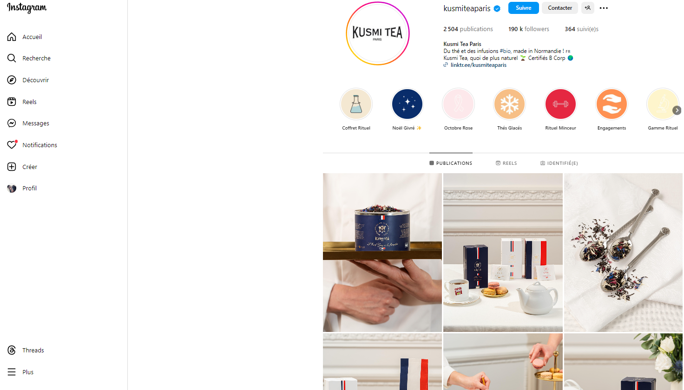

Figure 19: Présence d'un compte Instagram pour Palais des thés (capture du 28.02.2025)

**Analyse des chiffres** :

* **2 504 publications** indiquent une excellente régularité et une richesse de contenu, témoignant d’une stratégie digitale bien ancrée et d’une volonté de maintenir un engagement fort avec la communauté.
* **190k followers** révèlent une communauté solide et fidèle, renforçant la notoriété de la marque sur Instagram et démontrant un attrait fort pour les produits Kusmi Tea.
* **364 abonnements** montrent un positionnement premium qui privilégie l’engagement organique plutôt qu’un follow-back de masse, illustrant une stratégie centrée sur l’image de marque et la qualité du contenu.
* **Contenu :** Kusmi Tea dispose d’une présence digitale forte et cohérente sur Instagram, alignée avec ses valeurs de qualité, de naturalité et d’engagement environnemental avec un contenu :
* **Photographies et vidéos** mettant en avant les thés bio, leurs bienfaits et leur préparation.
* **Conseils et tutoriels** sur l’infusion parfaite et la découverte de nouvelles saveurs.
* **Collaborations avec influenceurs et institutions culturelles** pour renforcer la crédibilité et élargir l’audience.
* **Engagement écoresponsable** avec des publications axées sur la certification B Corp, la fabrication en Normandie et les valeurs durables de la marque.

|  |  |
| --- | --- |
| Figure 20: Publication du 27.02.2025 | Figure 21: Affichage des indicateurs de cette publication du 27.02.2025 |

* **Fréquence de publication :** Les publications sont régulières, avec plusieurs posts par semaine, reflétant une stratégie de contenu cohérente pour engager leur communauté.

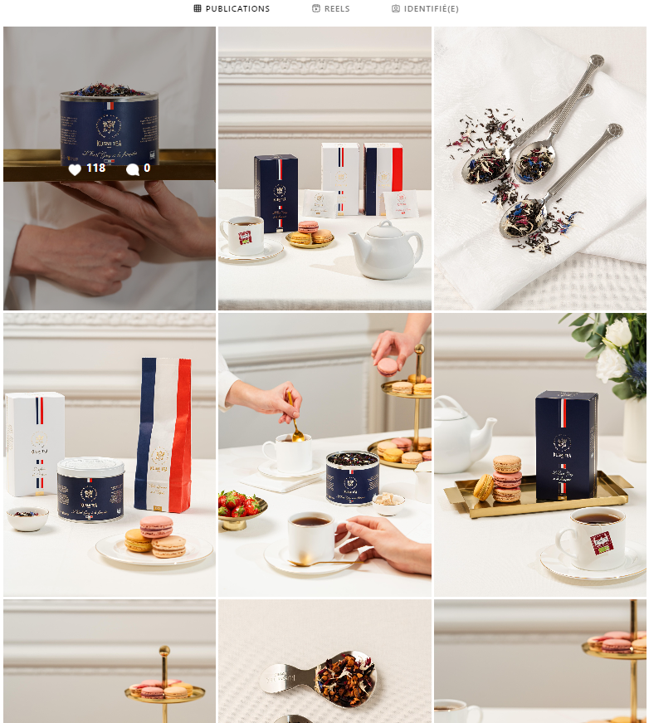

Figure 22: Liste des publications

**2. Facebook :**

* **Page officielle :** Kusmi Tea

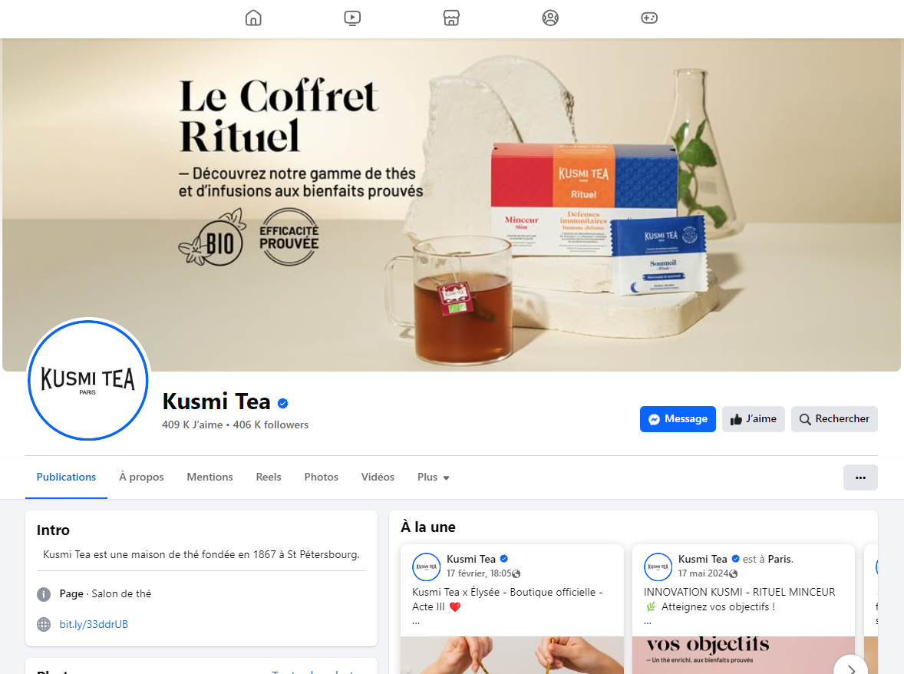

Figure 23: Présence d'un compte Facebook pour Kusmi Tea (capture du 27.02.2025)

**Données clés :**

* **490k J’aime** montrant une forte appréciation et un engagement significatif de la communauté, démontrant un intérêt marqué pour la marque et son contenu.
* **406k Followers** indiquant une audience légèrement inférieure aux mentions "J’aime", ce qui indique une bonne fidélisation et un attrait constant pour les publications de Kusmi Tea.
* **Contenu :** Kusmi Tea bénéficie d’une forte notoriété sur Facebook, avec une audience bien engagée. La marque exploite efficacement sa page pour promouvoir ses produits et interagir avec sa communauté.

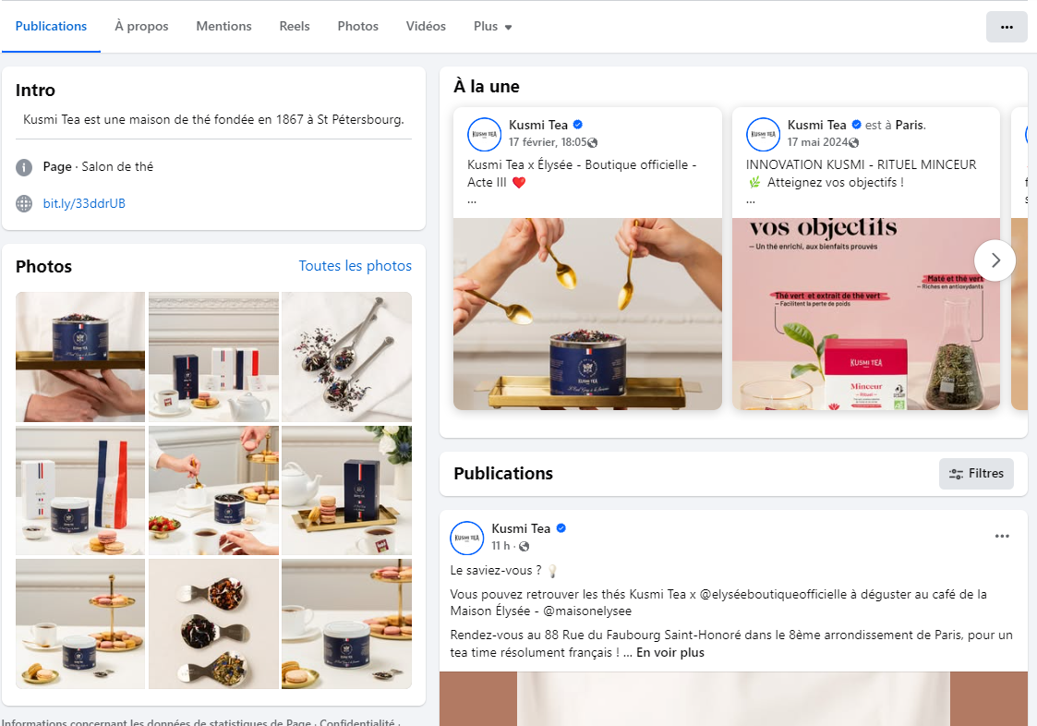

Figure 24: Publication de posts annonçant de nouveaux produits

* **Fréquence de publication :** Des mises à jour sont effectuées plusieurs fois par semaine, assurant une interaction constante avec leurs abonnés.​

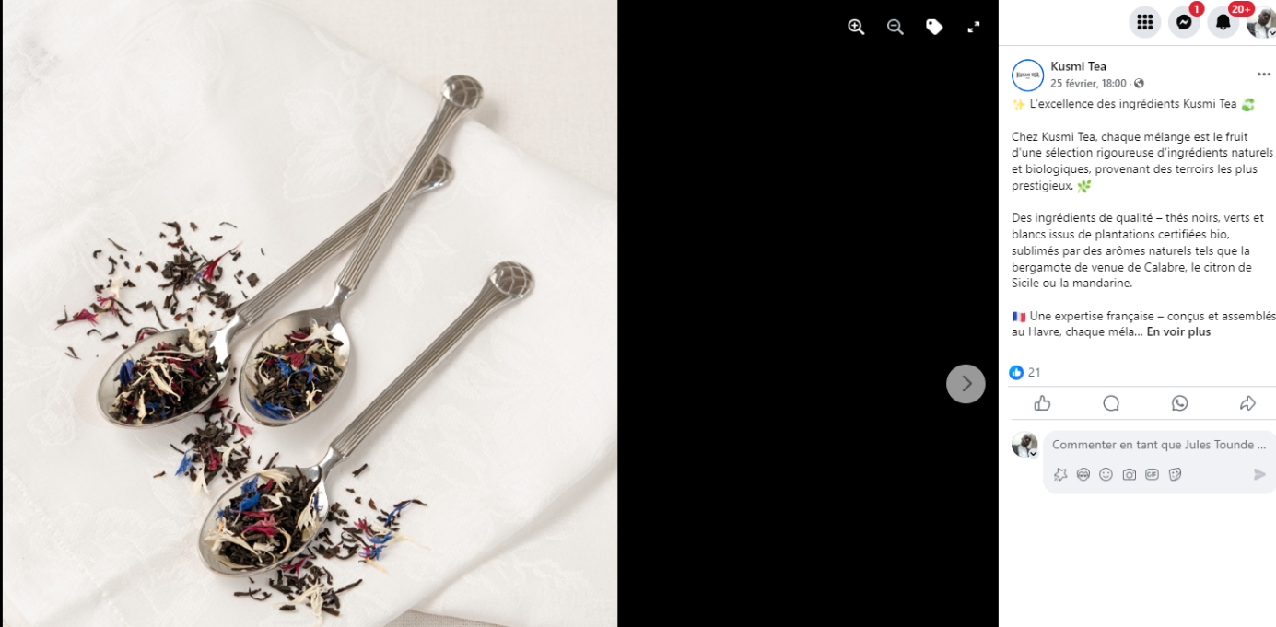

Figure 25: Publication montrant les interactions avec les abonnés

**3. X :**

* **Page officielle :** [@KusmiTea](https://x.com/palaisdesthes)

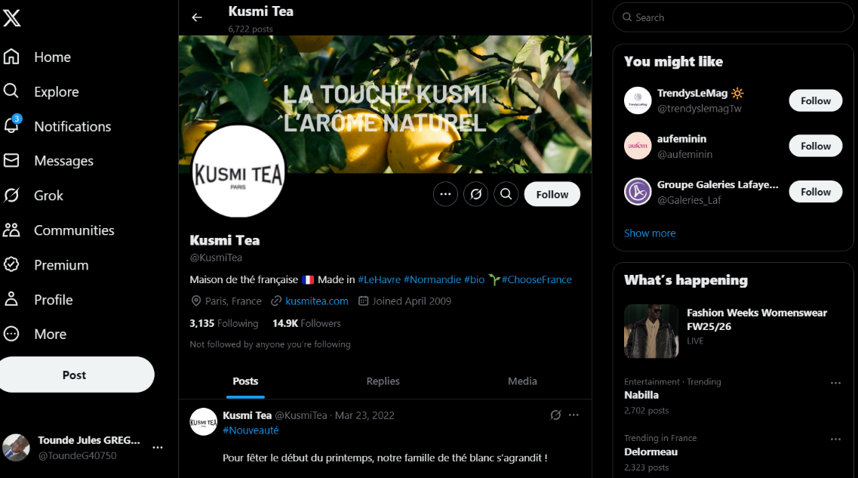

Figure 23: Présence d'un compte X pour Kusmi Tea (capture du 27.02.2025)

**Données clés :**

* **14.9K Followers** montrant une communauté fidèle et engagée, bien que plus restreinte par rapport aux autres plateformes, ce qui reflète un positionnement plus ciblé.
* **3,135 Following** indiquant Une stratégie de suivi plus ouverte, Kusmi Tea suit activement d’autres comptes, probablement des influenceurs, partenaires et passionnés de thé, favorisant l’interaction et l’engagement.
* **Contenu :** Kusmi Tea entretient une présence active et authentique sur Twitter/X, bien que la communauté y soit plus restreinte que sur Instagram et Facebook. Un renforcement des interactions et des campagnes SEA pourrait accroître la visibilité et l’engagement sur cette plateforme. Le contenu diversifié se présente comme suit :  
  + **6,722 posts**, une activité régulière démontrant une communication constante.
  + **Mises en avant des nouveaux produits**, promotions et événements spéciaux.
  + **Publications sur l’univers du thé**, avec des conseils de préparation et des anecdotes sur les saveurs.
  + **Engagement écoresponsable**, mettant en avant la certification bio, le Made in France et les valeurs durables.

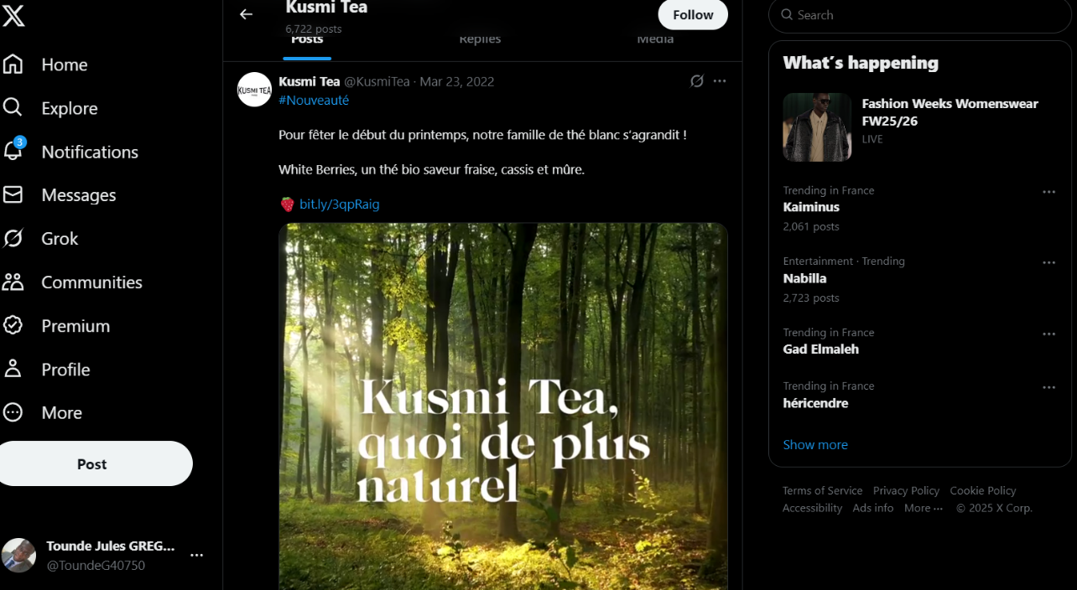

Figure 24: Publication de posts annonçant de nouveaux produits

* **Fréquence de publication :** Des mises à jour sont effectuées plusieurs fois par semaine, assurant une interaction constante avec leurs abonnés.​

Cette présence active sur les réseaux sociaux permet à Kusmi Tea de renforcer sa notoriété, d'engager sa communauté et de promouvoir efficacement ses produits et événements.

* **Méthode AIDA** : Bonne utilisation du modèle avec un appel à l’action clair.

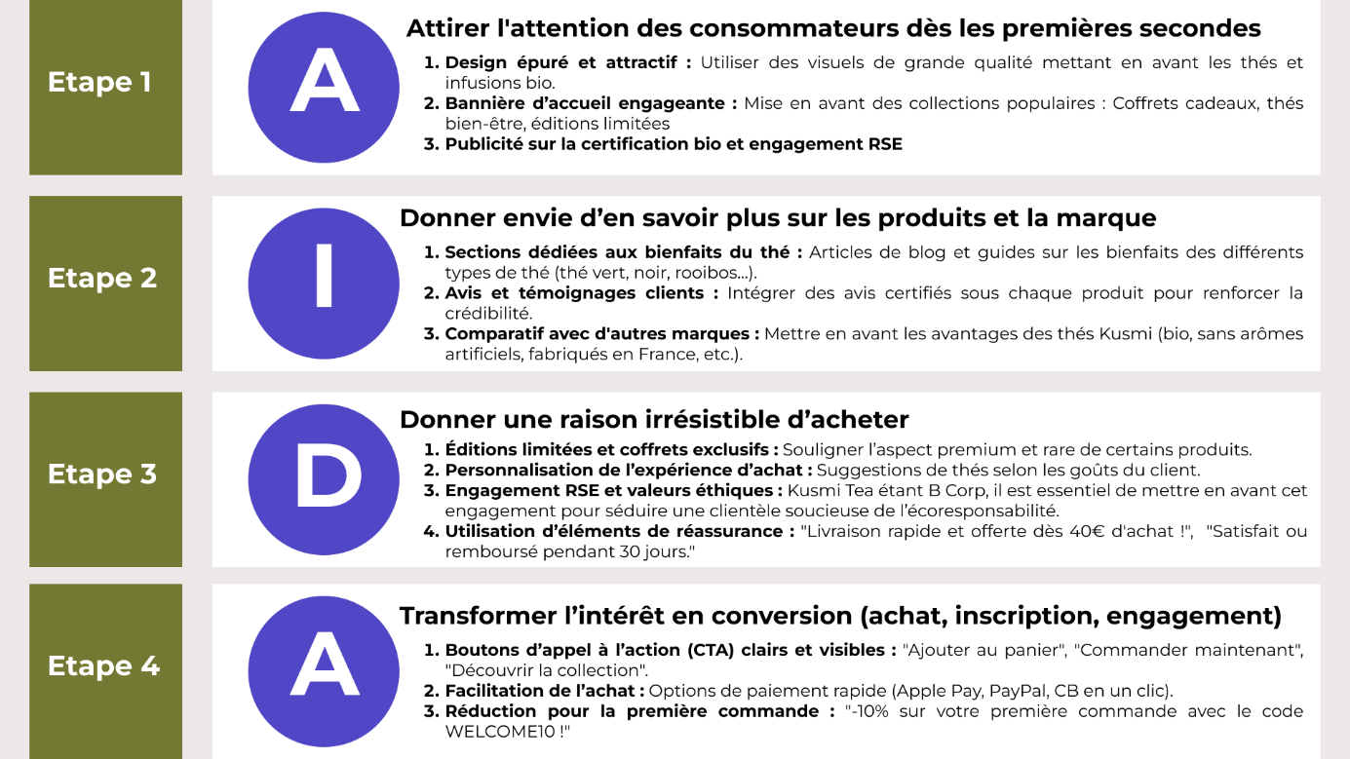

**Audit de design et d’ergonomie**

**Outils à utiliser** : Adobe Color, FontJoy (couleurs et typographies), Heurix (analyse heuristique)

* **Logo** : Le logo de Kusmi Tea est un élément central de son identité visuelle. Il présente le nom de la marque accompagné de la mention "Paris", soulignant son héritage français. Ce logo combine tradition et modernité, reflétant l'histoire riche de la marque tout en s'adaptant aux tendances contemporaines. La simplicité et l'élégance du design renforcent la reconnaissance de la marque.​

|  |
| --- |
|  |

* **Couleurs et typographies** :

La palette de couleurs de Kusmi Tea est soigneusement sélectionnée pour évoquer la fraîcheur et le raffinement. Elle mêle des teintes telles que le rose poudré, le vert profond et le turquoise pastel. Ces choix chromatiques apportent une touche contemporaine tout en restant fidèles à l'identité de la marque. Cette combinaison de couleurs crée une ambiance apaisante et attrayante pour les visiteurs du site.​

* Rose poudré : #E6B8C2​
* Vert profond : #00563F​
* Turquoise pastel : #A0D6D3

​La palette de couleurs de Kusmi Tea est conçue pour évoquer la fraîcheur et le raffinement, mêlant des teintes telles que le rose poudré, le vert profond et le turquoise pastel.

Les typographies utilisées par Kusmi Tea, notamment les polices Calluna et Calluna Sans, offrent un équilibre parfait entre tradition et modernité. Ces polices apportent une touche d'élégance et de lisibilité, renforçant l'image haut de gamme de la marque. L'utilisation cohérente de ces typographies sur l'ensemble du site assure une expérience utilisateur harmonieuse.

.

* **Ergonomie** : Interface intuitive et respect des critères heuristiques de Nielsen.

L'ergonomie du site de Kusmi Tea est conçue pour offrir une navigation fluide et intuitive. Les menus sont bien structurés, permettant aux utilisateurs de trouver rapidement les informations ou produits recherchés. Les appels à l'action sont clairement visibles, facilitant le parcours d'achat. De plus, le site est optimisé pour différents appareils, garantissant une expérience cohérente sur mobile, tablette et ordinateur. Cette approche centrée sur l'utilisateur témoigne de l'engagement de la marque à fournir une expérience en ligne de qualité.

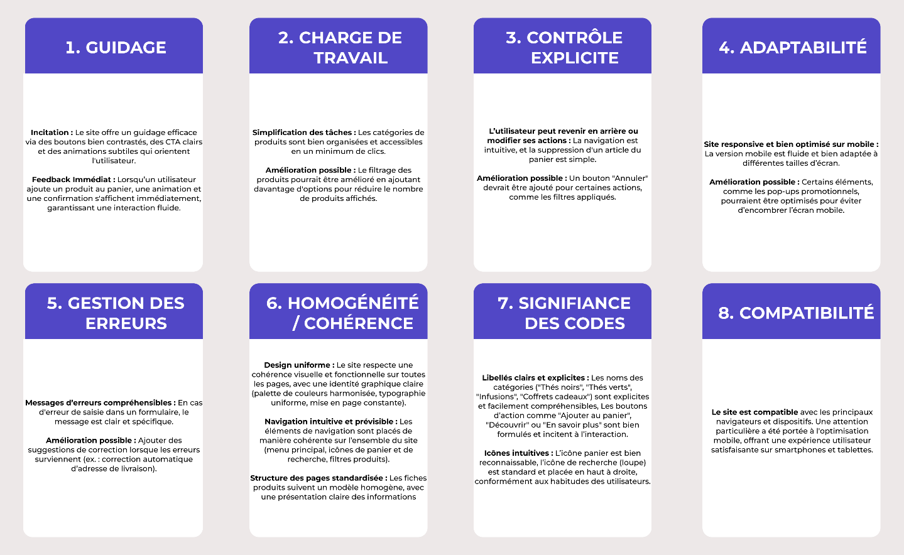

**Audit d’accessibilité**

**Outils à utiliser** : WAVE by WebAIM, axe DevTools, ara.numerique.gouv.fr

* **Contrastes de couleurs** : Respect des normes WCAG.
* **Navigation** : Accessible et fluide, bien balisée.
* **Présence de plugins d’accessibilité** : Aucun détecté.
* **Sémantique et ARIA** : Mise en place correcte.
* **Formulaires** : Clairs, bien labellisés, erreurs bien signalées.

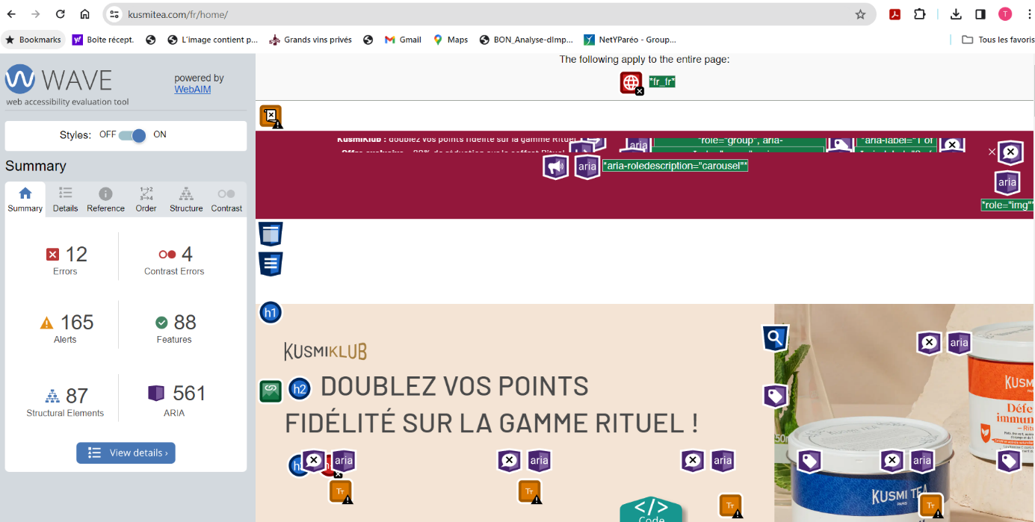

Figure 1: audit réalisé par WAVE by WebAIM

L’audit d'accessibilité est basé sur les quatre principes fondamentaux du WAI (Perceptible, Utilisable, Compréhensible, Robuste) :​

**1. Perceptible**

* **Contrastes de couleurs** : Les textes et éléments graphiques présentent généralement un contraste suffisant avec l'arrière-plan, facilitant la lecture pour les utilisateurs malvoyants. Cependant, certains textes en gris clair sur fond blanc pourraient bénéficier d'un contraste accru pour une meilleure lisibilité.

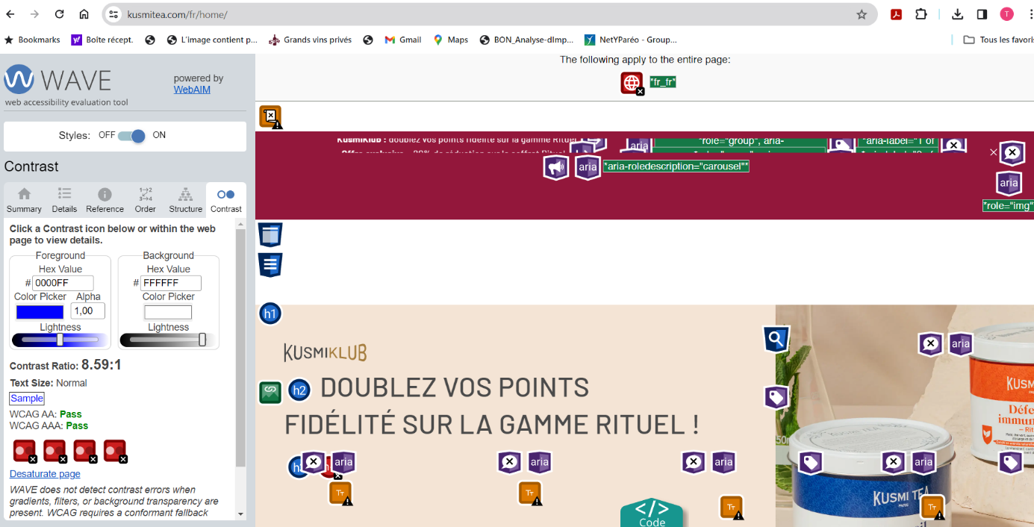

Figure 2: Contraste (réalisé par WAVE by WebAIM)

* **Textes alternatifs** : Les images décoratives et fonctionnelles disposent majoritairement de descriptions alternatives (attributs alt) appropriées, permettant aux technologies d'assistance de transmettre l'information visuelle aux utilisateurs. Il serait toutefois judicieux de vérifier que toutes les images pertinentes possèdent des descriptions détaillées.

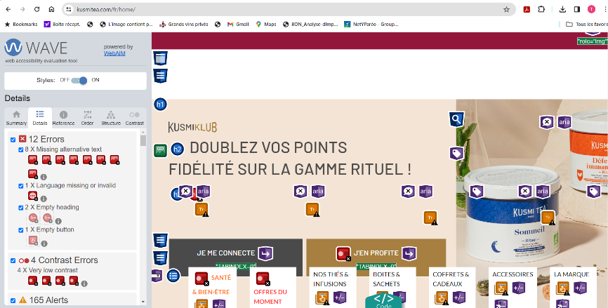

Figure 3: Textes alternatifs (réalisé par WAVE by WebAIM)

* **Structure des titres** : L'utilisation des balises de titres (h1, h2, h3, etc.) est cohérente et reflète correctement la hiérarchie du contenu, aidant ainsi les utilisateurs à naviguer efficacement à travers les sections du site.

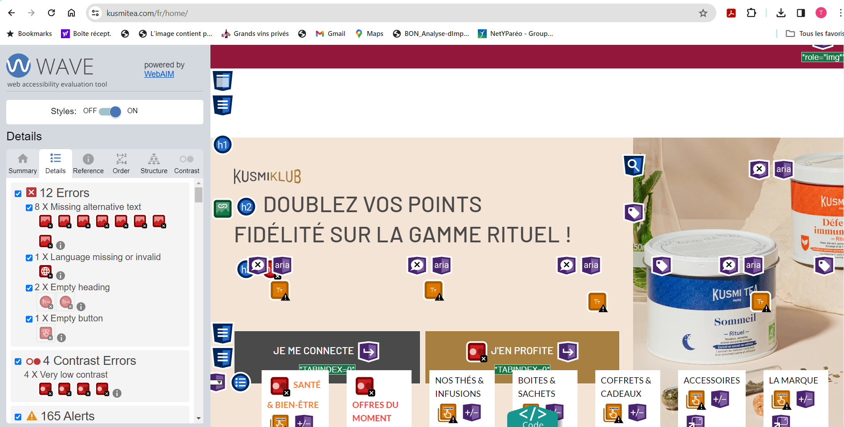

Figure 4: Structures de titres (réalisé par WAVE by WebAIM)

**2. Utilisable**

* **Navigation au clavier** : Le site est entièrement navigable via le clavier, permettant aux utilisateurs ayant des limitations motrices d'accéder à toutes les fonctionnalités sans recours à une souris. Les éléments interactifs, tels que les liens et les boutons, sont accessibles et reçoivent le focus de manière logique.
* **Temps de réponse** : Les interactions utilisateur, comme l'ajout d'un produit au panier, reçoivent des retours immédiats, confirmant que l'action a été prise en compte. Cette réactivité améliore l'expérience utilisateur en réduisant l'incertitude.

**3. Compréhensible**

* **Langage clair** : Les descriptions de produits et les informations sur le site sont rédigées dans un langage simple et direct, rendant le contenu accessible à un large public. Les termes techniques spécifiques au domaine du thé sont généralement expliqués ou contextualisés.
* **Instructions explicites** : Les formulaires, tels que ceux utilisés pour la création de compte ou la finalisation d'une commande, fournissent des indications claires sur les informations requises, minimisant ainsi les risques d'erreurs de saisie.

**4. Robuste**

* **Compatibilité multi-navigateurs** : Le site fonctionne correctement sur les principaux navigateurs web (Chrome, Firefox, Safari, Edge), assurant une expérience cohérente pour tous les utilisateurs.

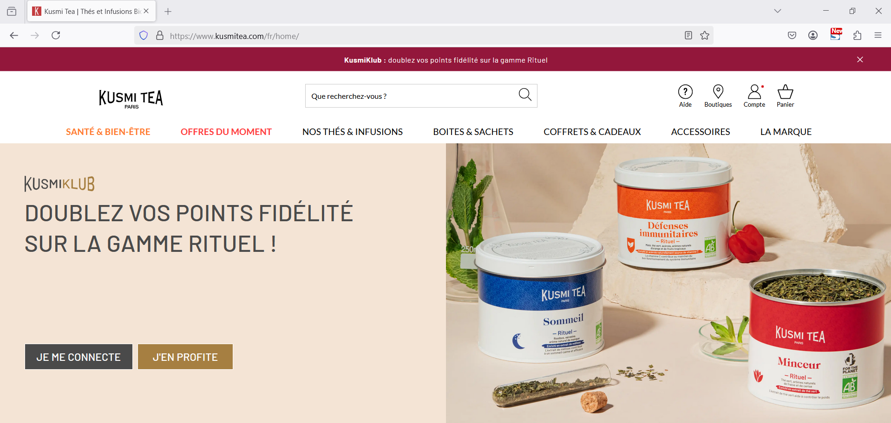

Figure : Vue sur Firefox

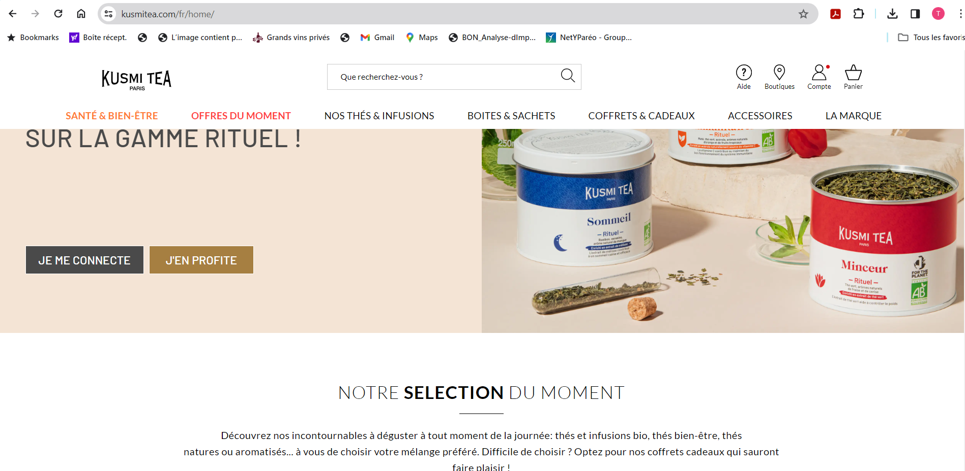

Figure : Vue sur Chrome

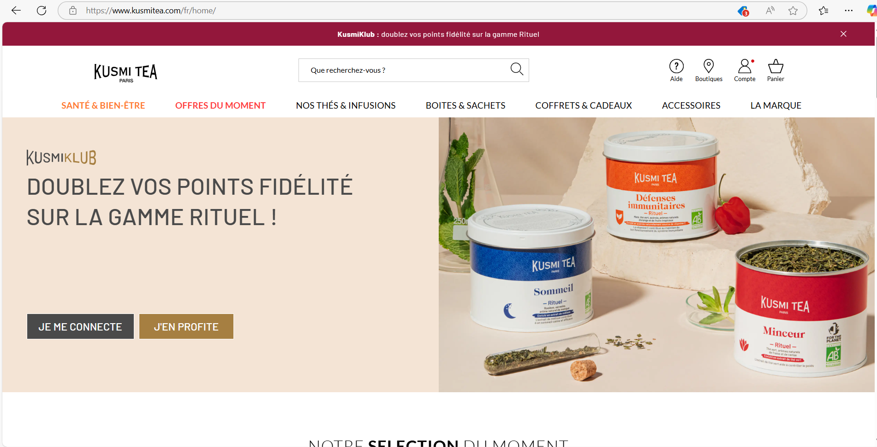

Figure : Vue Microsoft Edge

* **Standards du web** : Le code source du site respecte les standards actuels du web, garantissant une compatibilité avec diverses technologies d'assistance, telles que les lecteurs d'écran.

En conclusion, Le site de Kusmi Tea démontre une attention notable aux principes d'accessibilité, offrant une expérience utilisateur inclusive. Les améliorations suggérées, telles que l'augmentation du contraste pour certains textes et la vérification des descriptions alternatives pour toutes les images, visent à renforcer cette démarche et à garantir un accès optimal pour tous les visiteurs.